3 РАБОТА МИКРОКОНТРОЛЛЕРА С ВНЕШНИМИ УСТРОЙСТВАМИ НА ПРИМЕРЕ LCD МИКРОКОНТРОЛЛЕРА STM32L152RBT6.

3.1 Принципы отображения информации
Принципы отображения информации, регистры LCD и настройка контроллера LCD для работы с ЖКИ были подробно рассмотрены в лекциях темы. В лекционном примере рассмотрен вопрос формирование изображения с помощью непосредственной записи шестнадцатеричных чисел в регистры
LCD RAM.
В программном обеспечении микроконтроллера для управления LCD применяются специальные функции, позволяющие отображать различные «тексты» на ЖКИ LCD, например, функция LCD_GLASS_DisplayString(«текст») выводит на экран LCD текст, заданный в качестве аргумента функции. Функция LCD_GLASS_ScrollSentence(. . .) позволяет выводить тексты на LCD в виде «бегущей строки». Демонстрационное программное обеспечение включает множество функций преобразования различной информации в «тексты» для ее дальнейшего отображения на экране LCD.
В учебном примере методических указаний рассмотрим варианты отображения информации на экране LCD с помощью различных функций программного обеспечения микроконтроллера.
Для упрощения процесса программирования учебного примера в качестве «заготовки» программы для методических указаний темы 2 была выбрана программа STM32L_LCD(из интернета)

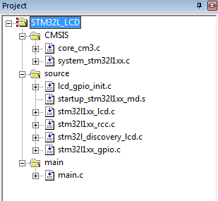

Рисунок 3.1 – Структура программы STM32L_LCD в KieluVision4

Состав папки STM32L_LCD изображен на рисунке 3.2.

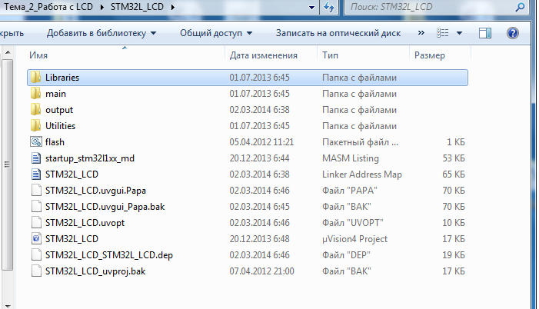
Рисунок 3.2 – Состав папки STM32L_LCD

Рассмотрим состав папок данного проекта. Состав папки Utilities изображен на рисунке 3.3.

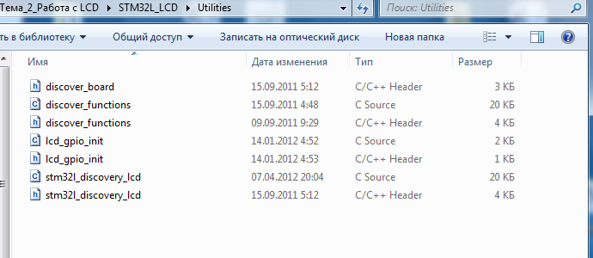
Рисунок 3.3 – Состав папки Utilities

Папка output содержит файлы компиляции программы, которые не представляют особого интереса, если компиляция прошла без ошибок. Содержимое этой папки можно посмотреть в прилагаемом коде работающей программы.
ПапкаMain содержит только один файл main.c.
В папке Libraries находятся файлы CMSIS – смотрите рисунки 3.4 и 3.5.

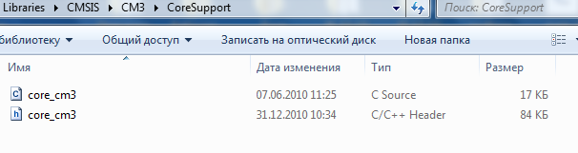
Рисунок 3.4 – Файлы папки CoreSupport

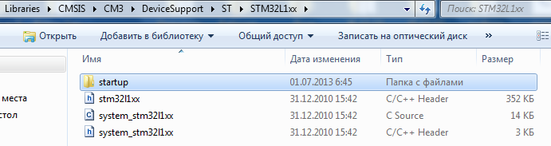
Рисунок 3.5 – Файлы папки STM32L1xx
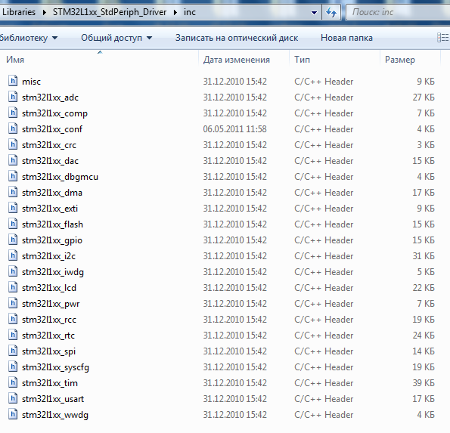
Рисунок 3.6 – Состав папки inc STM32L1xx_StdPeriph_Driver

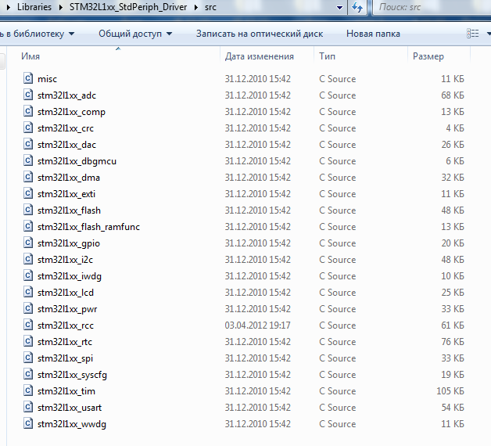
Рисунок 3.7 – Состав папки src STM32L1xx_StdPeriph_Driver

Оригинальный код программы находится в файле main.c и имеет следующий вид:

#include "stm32l1xx.h"
#include "stdio.h"
#include "lcd_gpio_init.h"
#include "stm32l_discovery_lcd.h"

/* Standard STM32L1xxx driver headers */
#include "misc.h"
#include "stm32l1xx_lcd.h"
#include "stm32l1xx_rcc.h"

/* discovery board and specific drivers headers*/
#include "discover_board.h"
#include "discover_functions.h"
#include "stm32l_discovery_lcd.h"

void convert_into_char(uint32_t number, uint16_t *p_tab);
void Delay(uint32_t nTime);
void Init_GPIOs(void);

static volatile uint32_t TimingDelay;
uint16_tstrDisp[6];
int32_tSTROKA = 123456; // Это значение выводим в дисплей

int main()
{
gpio_init();
//Настройка портов ввода/вывода под работу с LCD (файл lcd_dpio_init.c)
lcd_init(); //Здесь конфигурируем LCD контроллер
convert_into_char(STROKA, strDisp);
//Конвертируем значение STROKA в BCD-формат и заполняем массив strDisp
LCD_GLASS_Clear(); //Очисткадисплея

// LCD_GLASS_DisplayString("npuBeT");
// Тут выводим строку "npuBeT"

strDisp[1] |= DOT;
// Тут у нас будет выводиться запятая (xx,xxxx),где [1] - позиция начиная слева с "0"
LCD_GLASS_DisplayStrDeci( strDisp );
// Выводим в дисплей массив с набором символов

while(1); // Вечно зацикливаемся
}

//********* Функция задержки **************
void Delay(uint32_t nTime)
{
// Честно говоря так и не разобрался для чего она нужна, но без неё не работает!
TimingDelay = nTime;
while(TimingDelay != 0);
}

//********* Конвертируем число в набор символов (так называемый DEC->BCD) *********
void convert_into_char(uint32_t number, uint16_t *p_tab)
{
uint16_t units=0, tens=0, hundreds=0, thousands=0, tens_thousands=0, misc=0;
// Объявим локальные переменные

units = (((number%10000)%1000)%100)%10; // Еденицы
tens = ((((number-units)/10)%1000)%100)%10;// Десятки
hundreds = (((number-tens-units)/100))%100%10; // Сотни
thousands = ((number-hundreds-tens-units)/1000)%10; // Тысячи
tens_thousands = ((number-thousands-hundreds-tens-units)/10000)%10; // Десятки тысяч
misc = ((number-tens_thousands-thousands-hundreds-tens-units)/100000); // Сотни тысяч

*(p_tab+5) = units + 0x30; // Пакуем это всё в массив
*(p_tab+4) = tens + 0x30;
*(p_tab+3) = hundreds + 0x30;
*(p_tab+2) = thousands + 0x30;
*(p_tab+1) = tens_thousands + 0x30;
*(p_tab) = misc + 0x30;
}

//Здесь обрабатывается неудачный результат функций assert_param() из стандартных библиотек
#ifdef USE_FULL_ASSERT
void assert_failed(uint8_t* file, uint32_t line)
{
while(1);
}
#endif
В завершении описания выбранной программы приводим указания «путей» к файлам, используемым программой (смотрите рисунок 3.8) и копию окна Output, в котором прописаны указания на создание папки для хранения файлов компиляции программы (смотрите рисунок 3.9).

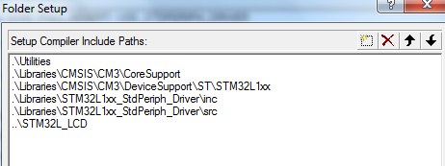
Рисунок 3.8 – Указания «путей» к файлам, используемым программой

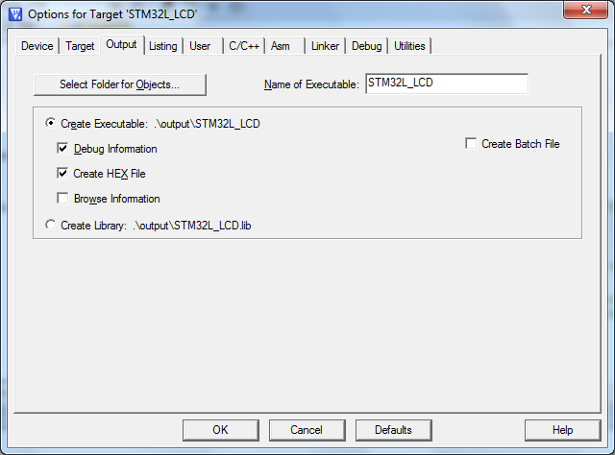

Рисунок 3.9 – Указание на создание папки output

Программа рабочая (это очень приятно) и использует некоторые стандартные функции для работы с LCD, например: LCD_GLASS_DisplayString("npuBeT"); и
LCD_GLASS_DisplayStrDeci( strDisp );
Дополнительно к стандартным функциям в программе написана «своя» функция преобразования (конвертации) числа в набор символов с учетом расположения десятичной точки.

3.2 Пример использования стандартных функций отображения информации
Усовершенствуем (точнее изменим) эту программу таким образом, чтобы она могла дополнительно отображать на LCD «бегущую строку» некоторого текста и «время» в стандартном формате.
Так как изменения коснулись только файла main.c, то соответственно приведем новый текст кода этого файла:
#include "stm32l1xx.h"
#include "stdio.h"
#include "lcd_gpio_init.h"
#include "stm32l_discovery_lcd.h"

/* Standard STM32L1xxx driver headers */
#include "misc.h"
#include "stm32l1xx_lcd.h"
#include "stm32l1xx_rcc.h"

/* discovery board and specific drivers headers*/
#include "discover_board.h"
#include "discover_functions.h"
#include "stm32l_discovery_lcd.h"

voidconvert_into_char(uint32_t number, uint16_t *p_tab);
void Button(void);
void Delay(uint32_t nTime);
voidInit_GPIOs(void);
voidRTC_Configuration(void);
static volatile uint32_t TimingDelay;
int c=3;
uint16_tstrDisp[6];
int32_tSTROKA = 123456; // "Это значения выводим в дисплей

int main()
{
uint8_tbuf[128];
RTC_TimeTypeDef time;
gpio_init(); //Настройка портов ввода/вывода под работу с LCD
lcd_init(); //Здесь конфигурируем LCD контроллер
RTC_Configuration();

convert_into_char(STROKA, strDisp);
// Конвертируем значение STROKA в BCD-формат и заполняем массив strDisp
LCD_GLASS_Clear(); //Очисткадисплея
strDisp[1] |= DOT; // Тут у нас будет выводиться запятая (xx,xxxx), где [1] - позиция начиная слева с "0"

while(1) // Вечно зацикливаемся
{
// Определяем режим отображения текста
switch (c)
{
case 0: LCD_GLASS_DisplayString("npuBeT");
// Тут выводим строку "npuBeT"
Delay(1000);
Button();
break;
case 1: LCD_GLASS_DisplayStrDeci( strDisp );
// Выводим в дисплей массив с набором символов
Delay(1000);
Button();
break;
case 2: LCD_GLASS_ScrollSentence("Tyt scroll text", 1, 300);
// Прокрутить текст на экране
Delay(1000);
Button();
break;
case 3: // Режим отображения времени
// Получаем текущее время от часов реального времени
RTC_GetTime(RTC_Format_BIN, &time);
// Формируем строку в формате ЧЧ:ММ:СС
sprintf((char*)buf,"%02d%02d%02d",time.RTC_Hours,time.RTC_Minutes,time.RTC_Seconds);
// Выводим её на экран
LCD_GLASS_DisplayString(buf);
Delay(1000);
Button();
break;
}
}
}

//**********Функциязадержки*************
void Delay(uint32_t nTime)
{ // Честно говоря так и не разобрался для чего она нужна, но без неё не работает!
// TimingDelay = nTime;
// while(TimingDelay != 0);
for( ; nTime != 0; nTime--)
NOP();
return;
}

//*********Конвертируем число в набор символов (так называемый DEC->BCD) *********
voidconvert_into_char(uint32_t number, uint16_t *p_tab)
{
// Объявимлокальныепеременные
uint16_t units=0, tens=0, hundreds=0, thousands=0, tens_thousands=0, misc=0;

units = (((number%10000)%1000)%100)%10; // Еденицы
tens = ((((number-units)/10)%1000)%100)%10; //Десятки
hundreds = (((number-tens-units)/100))%100%10; // Сотни
thousands = ((number-hundreds-tens-units)/1000)%10; // Тысячи
tens_thousands = ((number-thousands-hundreds-tens-units)/10000)%10; // Десяткитысяч
misc = ((number-tens_thousands-thousands-hundreds-tens-units)/100000); // Сотнитысяч

*(p_tab+5) = units + 0x30; // Пакуем это всё в массив
*(p_tab+4) = tens + 0x30;
*(p_tab+3) = hundreds + 0x30;
*(p_tab+2) = thousands + 0x30;
*(p_tab+1) = tens_thousands + 0x30;
*(p_tab) = misc + 0x30;
}
void Button()
{
if (GPIOA->IDR & GPIO_OTYPER_IDR_0)
{
c++;
if (c==4) c=0;
}
return;
}
voidRTC_Configuration(void)
{

/* Allow access to the RTC */
//m PWR_RTCAccessCmd(ENABLE);

/* Reset Backup Domain */
RCC_RTCResetCmd(ENABLE);
RCC_RTCResetCmd(DISABLE);

/* LSE Enable */
RCC_LSEConfig(RCC_LSE_ON);

/* Wait till LSE is ready */
while (RCC_GetFlagStatus(RCC_FLAG_LSERDY) == RESET)
{}

RCC_RTCCLKCmd(ENABLE);

/* LCD Clock Source Selection */
RCC_RTCCLKConfig(RCC_RTCCLKSource_LSE);

}
//Здесь обрабатывается неудачный результат функций assert_param() из стандартных библиотек
#ifdef USE_FULL_ASSERT
void assert_failed(uint8_t* file, uint32_t line)
{
while(1);
}
#endif

В текст программы введена переменная целого типа int c=3;, которая изменяет свое состояние с помощью функции нажатия кнопки пользователя (user) на плате микроконтроллера:
void Button()
{
if (GPIOA->IDR & GPIO_OTYPER_IDR_0)
{
c++;
if (c==4) c=0;
}
return;
}
Значение переменной c используется в переключателе программы switch (c), для выбора одного из четырех режимов работы программы:
- вывод текста на экран LCD;
- вывод вещественного числа в заданном формате;
- «прокрутка» текста на экране LCD;
- «просмотр» текущего времени на экране LCD – начальное значение равно 00:00:00. Время «начинает» работу с момента запуска программы.
В программе изменена функция «задержки» - результат экспериментов над программой, также как начальное значение переменной c=3 – проверялось работа счетчика времени. Остальная часть программы осталась неизменной.

